7P ….. Prénom : ………………. Date : …………………
TS Mat : Nombres rationnels, fractions et puissances

Objectifs :
MSN 22 – Poser et résoudre des problèmes pour construire et structurer des représentations des nombres rationnels

Total : …………………/ 38 points Note :

Temps : 70 minutes Signature : ________________

Aménagement : L’élève a bénéficié …
☐ de temps supplémentaire ☐ d’une lecture de consignes ☐ d’un programme personnalisé
________________________________________________________________________
Exercice 1 /2
Classe les nombres suivants dans l’ordre croissant en utilisant le signe entre chaque nombre < ou >

0,555 0,49 0,05 0,055 0,049 0,409 0,5 0,005 0,575
……………………………………………………………………………………………………………………………………………………………………………………………………………………………………………………………………………………………………..
Exercice 2 /2,5
Nombre mystère. Je suis un nombre décimal. Tous mes chiffres sont différents. J’ai la forme xxx,xx et les cinq propriétés suivantes :
- mon chiffre des centaines vaut 5 de moins que celui des dixièmes,
- la somme de mes 3 derniers chiffres est 15,
- mon chiffre des dizaines vaut le double de celui des centièmes,
- mon chiffre des dixièmes est 8
- mon chiffre des centièmes vaut le quart de celui des dixièmes.
Qui suis-je ? ___ ___ ___ , ___ ___
Exercice 3 : /1
Encadre le nombre ci-dessous avec un nombre plus petit et un autre plus grand. Ecris un chiffre sur chaque lacune.
___ ___ , ___ ___ ___ < 139,8 < ___ ___ ___ , ___ ___
Exercice 4 /8
- Note le code de chaque lettre.
A = …….. B = ……… C = ………. D = ………
1,9
2
1,8
B
C
D
A

- Place précisément chacun des nombres suivants à la bonne place en traçant un trait vertical et inscris la lettre qui lui correspond en-dessous.
A = 9,85 B = 10,5 C = 11,3 D = 10,05
10
11

Exercice 5 /3
Décompose en facteurs et/ou donne le résultat (complète les lacunes).

- 4⁰ = …………
- 2⁵ = ……………………………………………..…. = ………….
- 3³ = ………………………………………………… = ………….
- 10² = ………………………………………………. = ………….
- 1⁸ = …………………………………………..……. = …………..
- 67¹ = …………….

Exercice 6 /4,5
Complète ces suites obtenues par « sauts réguliers » :
- ……..…. ……..…. 6,8 ……..…. ……..…. 6,95 ……..…. ……..….
- 54 53,75 ………..….. ……......... 53 ………..…..

Exercice 7 /3
Ecris les nombres suivants en écriture décimale :
- trente-deux-mille-septante-et-un ________________________
- douze milliers ________________________
- deux-cent-trois dixièmes ________________________
- cent-trente-deux millièmes ________________________
- cinq-cent-six unités ________________________
- quatorze dizaines ________________________
Exercice 8
Colorie la partie qui correspond à la fraction indiquée. /2
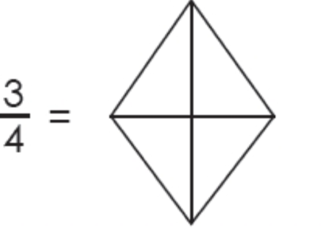 | 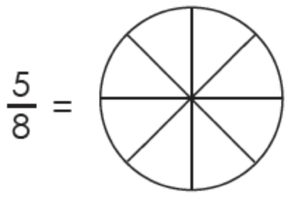
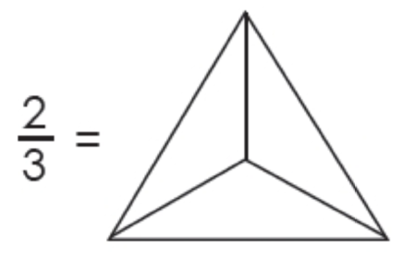 | 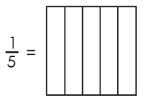

Exercice 9 /3

Steven a mangé la partie noire de ce gâteau et Alice la partie hachurée.
Quelle part de la tarte a été mangée par :
Indique les réponses suivantes en fractions.

- Steven ? | 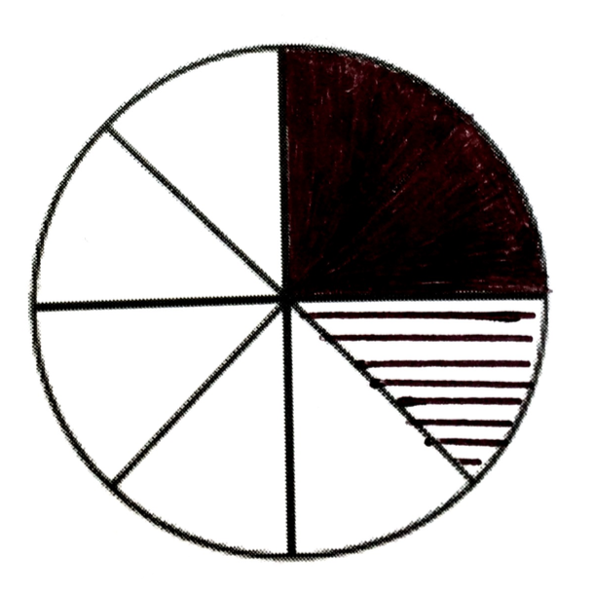
b. Alice ?
- personne ?

Exercice 10
Pour son anniversaire, Jeanne prépare des cocktails originaux. /3
Pour l’un d’eux, il lui faut :

$\frac{2}{10}$ de sirop de grenadine
$\frac{5}{10}$ de jus d’orange
le reste de limonade

a) Colorie en rouge le sirop, en orange le jus et en jaune la limonade
b) Combien de limonade a-t-elle ajouté ? Indique la réponse en fraction.
Réponse :

Problèmes

Note tous tes calculs en colonne. Organise ta démarche. Donne la réponse dans une phrase en indiquant l’unité.
Exercice 11 /4
J’achète chez le boucher 2,250 kg de viande à 32,40 frs le kilo et 4 pots de sauce pour le grill à 4,75 frs chaque pot.
- Combien dois-je payer au total ?
Calculs :

Phrase réponse : _______________________________________________

- Je paie avec un billet de 100 frs. Combien le boucher me rend-il ?
Si tu n’as pas trouvé la réponse en a), utilise la réponse 84,30 frs.
Calculs :

Phrase réponse : ________________________________________

Exercice 12 : /2
Pour la course d’école, chaque élève doit payer 3,25 frs. La classe a déjà récolté 34,65 frs. Sachant que la classe compte 23 élèves, combien d’argent la classe aura-t-elle en tout à disposition pour la course d’école ?

Calculs :

Phrase réponse : _______________________________________________



